货品分类

浏览

界面
文件：Source\DA\DABrGoodsClasses.pas
窗体：TDAGoodsClassesBrowseForm = class(TWSTreeViewForm)
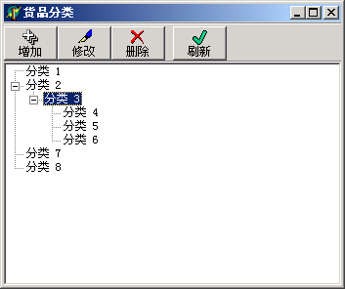

编辑

界面
文件：Source\DA\DAEdGoodsClass.pas
窗体：TDAGoodsClassEditForm = class(TWSStandardEditForm)
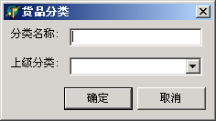

接口
function TDAGoodsClassEditForm.Enter: Boolean; override;

通过调用这个方法弹出模式的货品分类编辑窗体，以新增一个货品分类

function TDAGoodsClassEditForm.Edit(const Params: Variant): Boolean; override;

通过调用这个方法弹出模式的货品分类编辑窗体，编辑由 Params 参数指定的货品分类

参数
Params 货品分类ID

数据表
表名 | 描述
DAGoodsClass | 货品分类

